SINTOMAS:
- No enciende la unidad
- La tarjeta no responde al energizar
- Solo se energiza la sección primaria
- No se activan los canales secundarios
- Falla en la secuencia de arranque
AREA:
- Power
- Arranque
- Secuencia de encendido
KEYWORDS:
- no power
- no boot
- CDFP
- arranque
- power sequence
- no secondary rails
- primary power only
RESUMEN:
El proceso de arranque depende de la correcta conexión del CDFP y de la secuencia de alimentación. Si el CDFP no está presente o la secuencia es incorrecta, únicamente se energizan los voltajes primarios y no se habilitan los canales secundarios.
DIAGNOSTICO RAPIDO:
- Si la unidad NO enciende:
→ Verificar conexión del CDFP de arranque
→ Validar alimentación en J1 o TRAY
- Si solo hay voltajes primarios:
→ Confirmar que el CDFP esté insertado correctamente
→ Revisar secuencia de arranque
- Si no hay voltajes secundarios:
→ Revisar habilitación de canales
→ Validar señales en U26_x
- Si no hay respuesta al energizar:
→ Validar conexión física de alimentación
→ Revisar arnés y voltaje de entrada
1.- Encendido de la unidad
SINTOMAS: - No enciende la unidad - Solo hay voltajes primarios - No activan canales secundarios - Falla en secuencia de arranque.

AREA: - Power / Arranque / Secuencia .

KEYWORDS: - no power - no boot - CDFP - power sequence - arranque - voltajes secundarios - primary only power - no secondary rails

RESUMEN: La falla de arranque ocurre cuando el CDFP no está conectado o existe un problema en la secuencia de encendido, provocando que solo se energicen los voltajes primarios sin habilitar los secundarios.

1.- Encendido de la unidad
Thursday, January 15, 2026
8:52 AM
Encendido de la unidad o Arranque
Consiste en colocar el CDFP negro (CDFP de arranque) en el conector CDFP0 y el arnés de alimentación ya sea en el conector J1 si la tarjeta esta desensamblada.

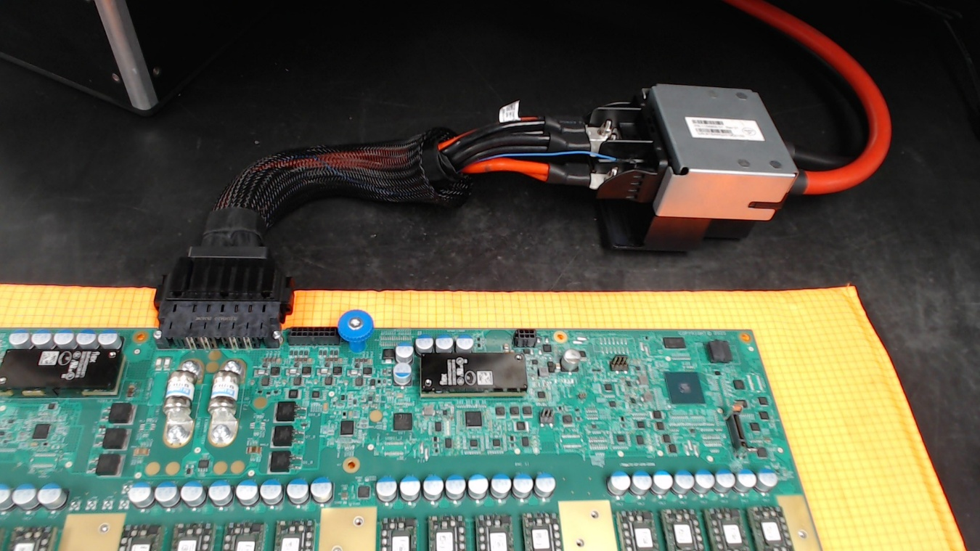

ó conectar el arnés de alimentación de 54 VDC en el conector trasero del TRAY si esta ensamblada.
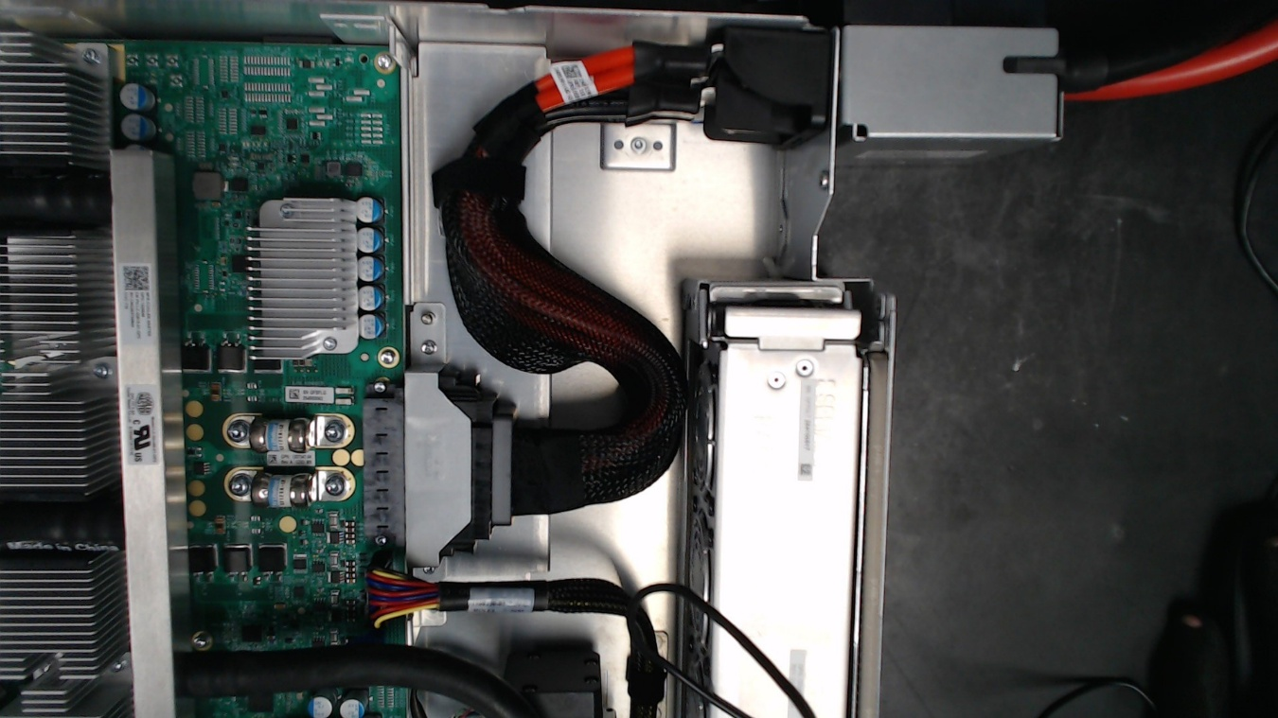

CDFP Negro (De arranque) conectado .
En el conector CDFP0 se debe de insertar el CDFP de arranque que será igual al mostrado en la siguiente fotografía
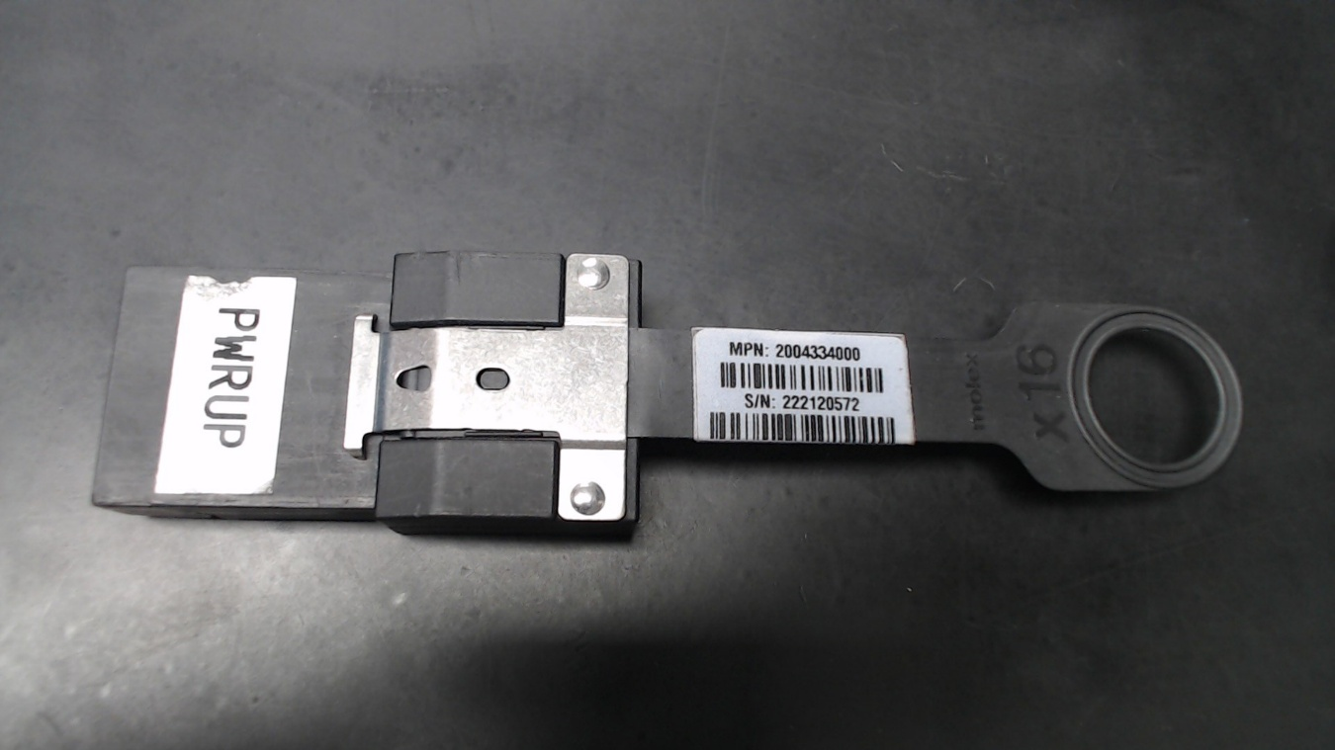
De no estar insertado, la secuencia de arranque se verá truncada, solo se energizará la sección primaria, no así el resto de las cuatro canales secundarios.

*Forma correcta de insertar el CDFP de arranque.

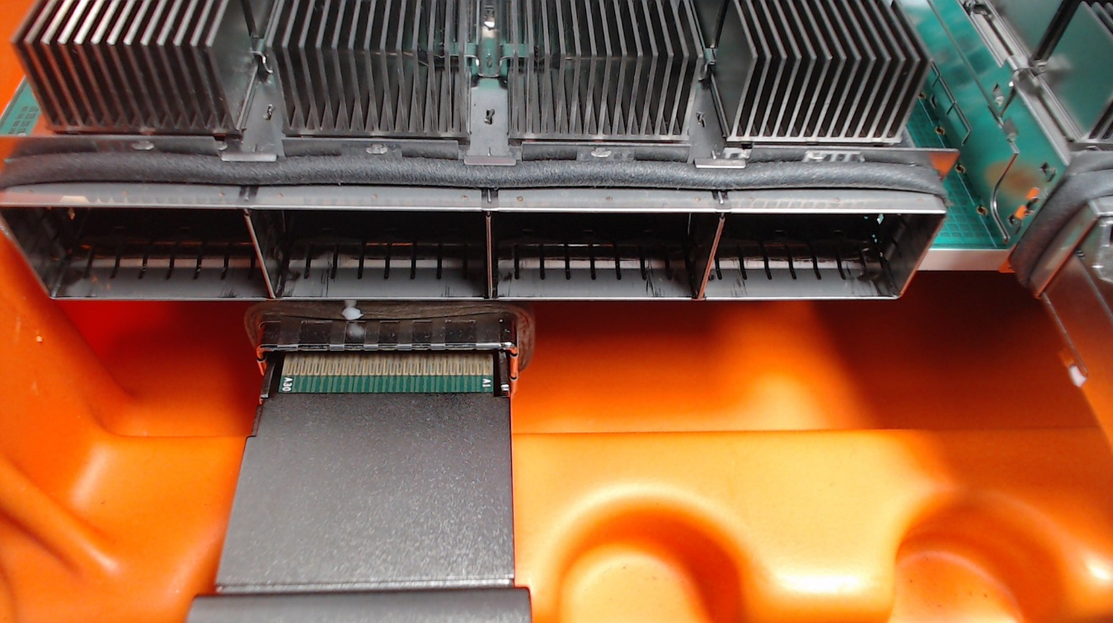

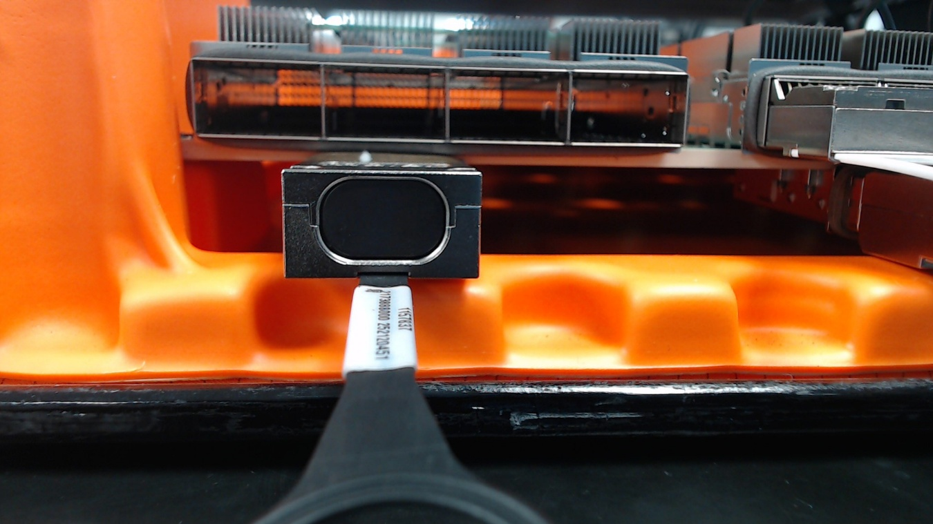

*De no contar con el CDFP de arranque podemos puentear P63.1 vs P63.2 para energizar la unidad.

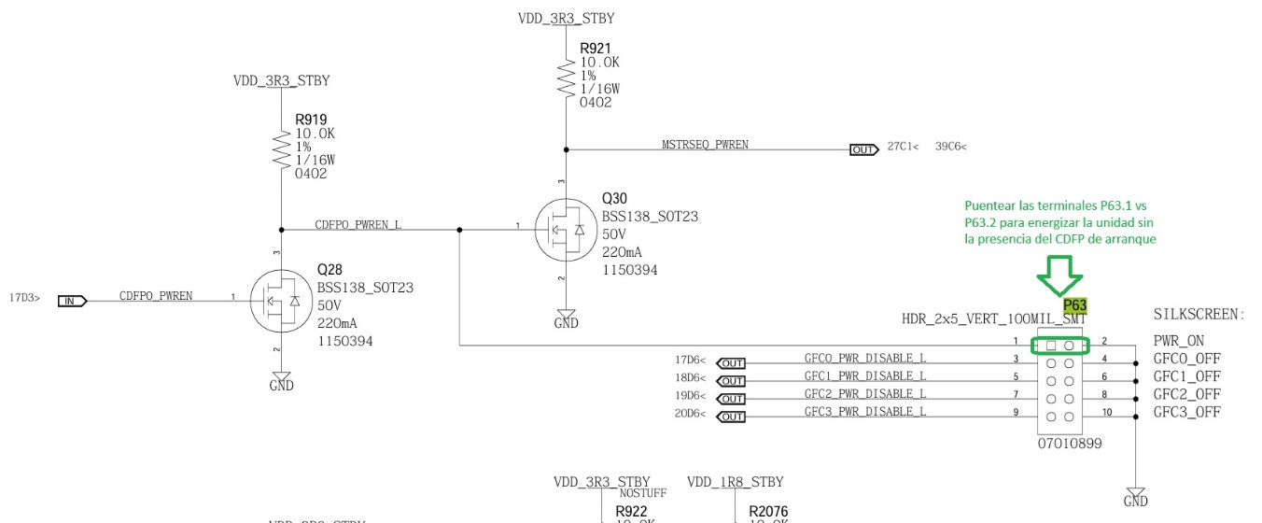
Con la unidad desenergizada y el multímetro en modo Diodo mediremos en P63.1, posteriormente introducimos el CDFP de arranque y verificamos el incremento de voltaje leído en 2 mVDC, con esto se verifica la conexión del CDFP de arranque.

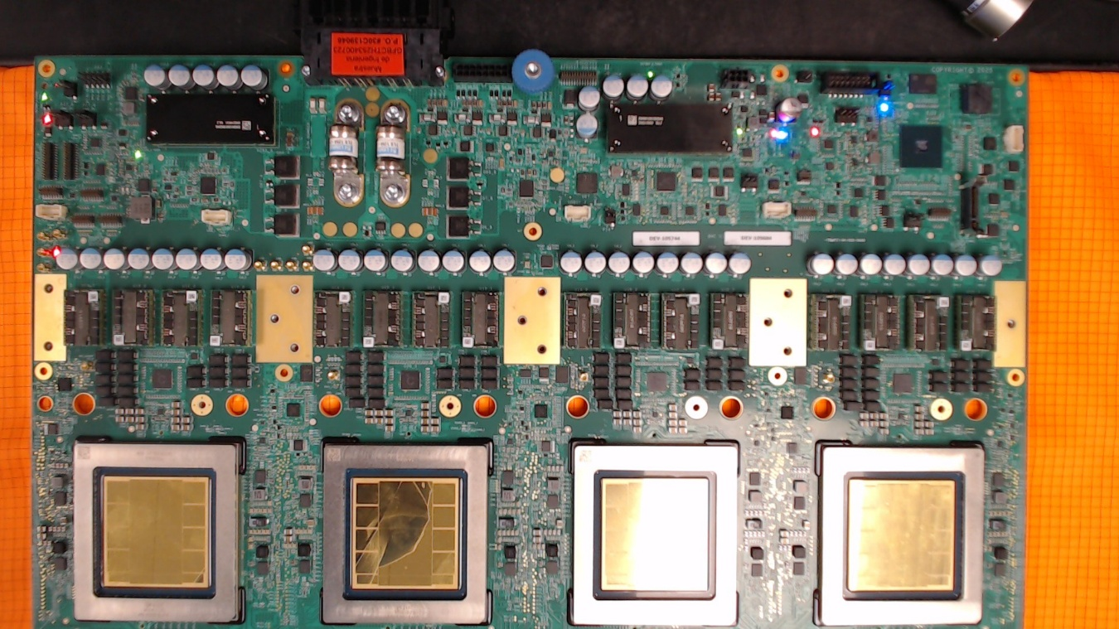
Unidad energizada sin el CDFP de arranque y sin puentear P63.1 vs P63.2

Unidad energizada sin el CDFP de arranque y puenteados P63.1 vs P63.2
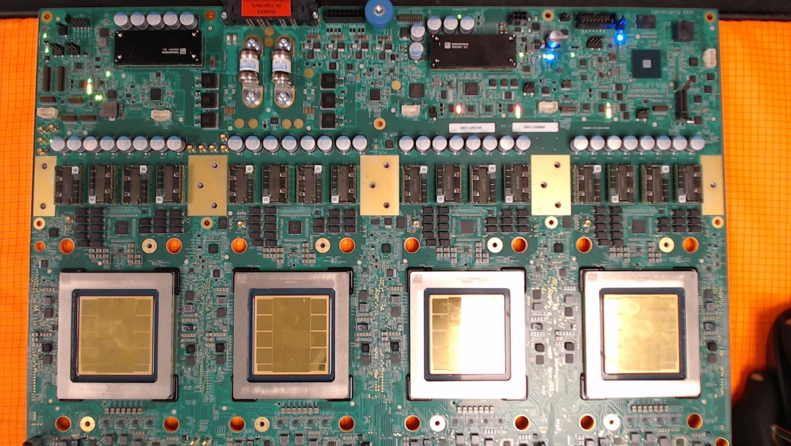

Voltajes primarios
Los siguientes son los voltajes primarios
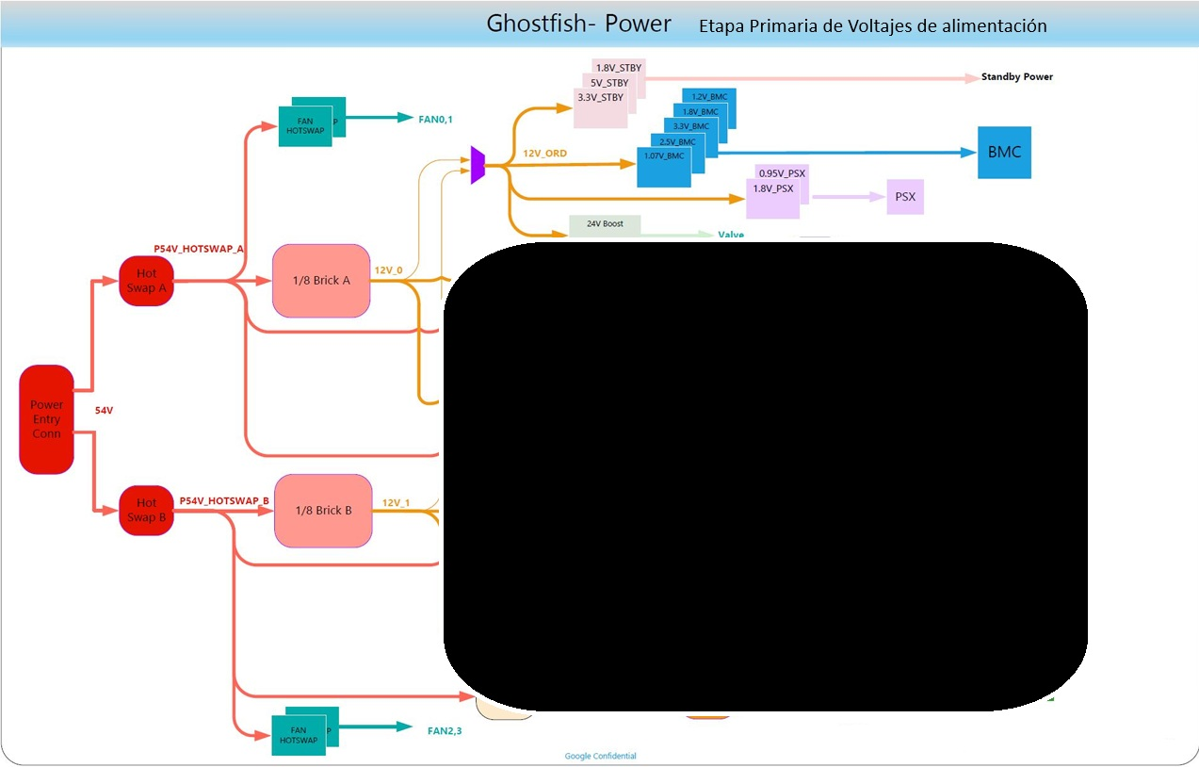

La siguiente es la secuencia de encendido de las fuentes Primarias

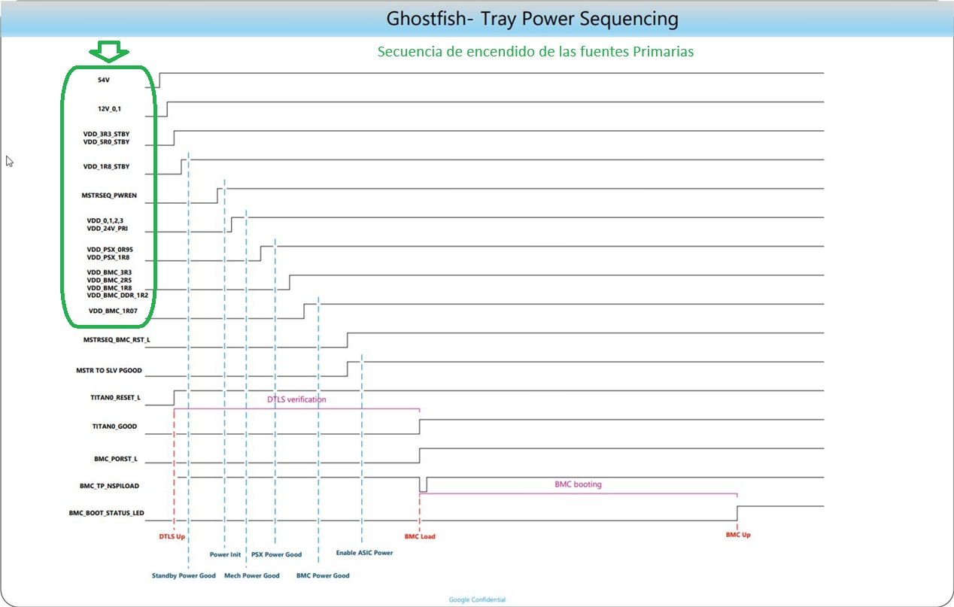

El SMD encargado de monitorear los voltajes primarios es el U1, por lo que en su periferia se encuentran las resistencias de 0 Ohms en las cuales se miden los voltajes que queremos verificar, en caso de estar por la cara de Botton, se podrá medir el voltaje directamente en la terminal correspondiente de U1. Esto cuando no se disponga de un Programador para realizar dicha verificación.

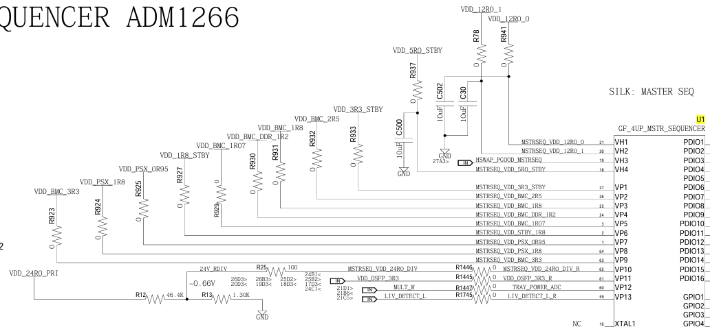

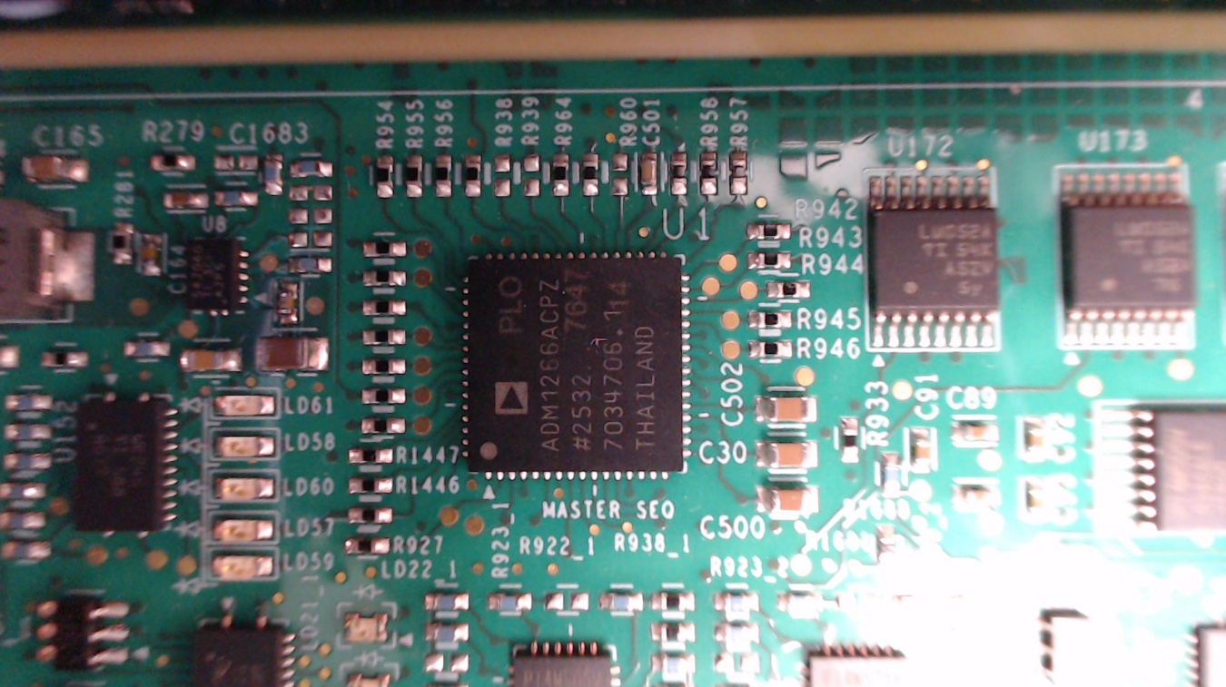

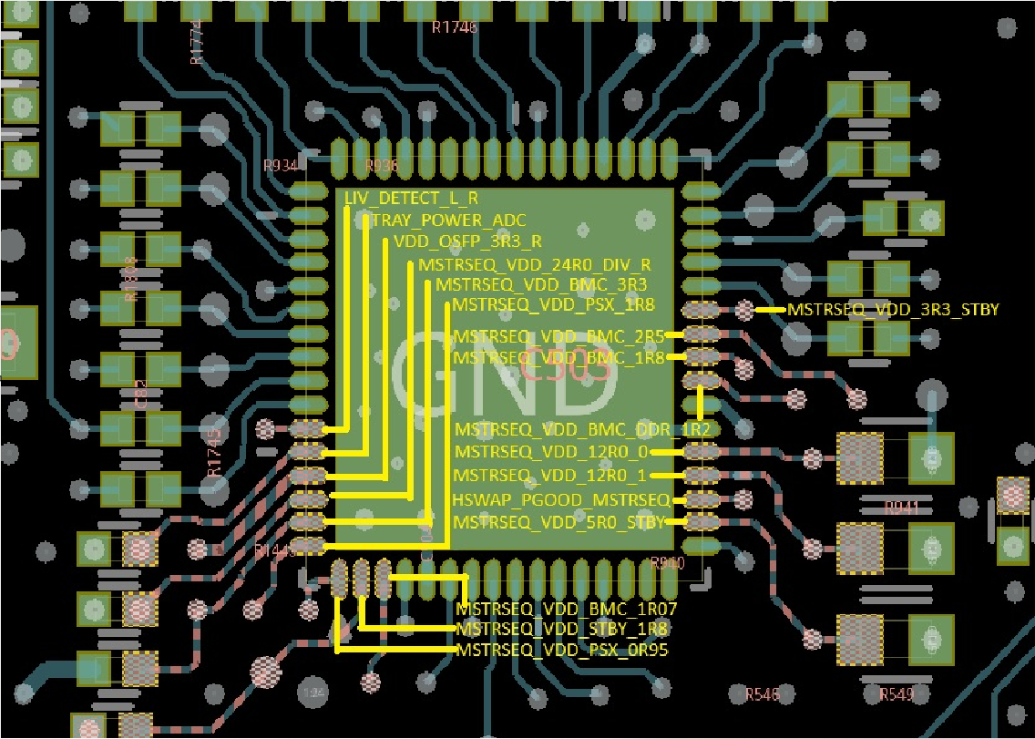

Voltajes secundarios
Los siguientes son los voltajes secundarios donde se repetirán de forma idéntica para cada uno de los cuatro canales (0, 1, 2 y 3)
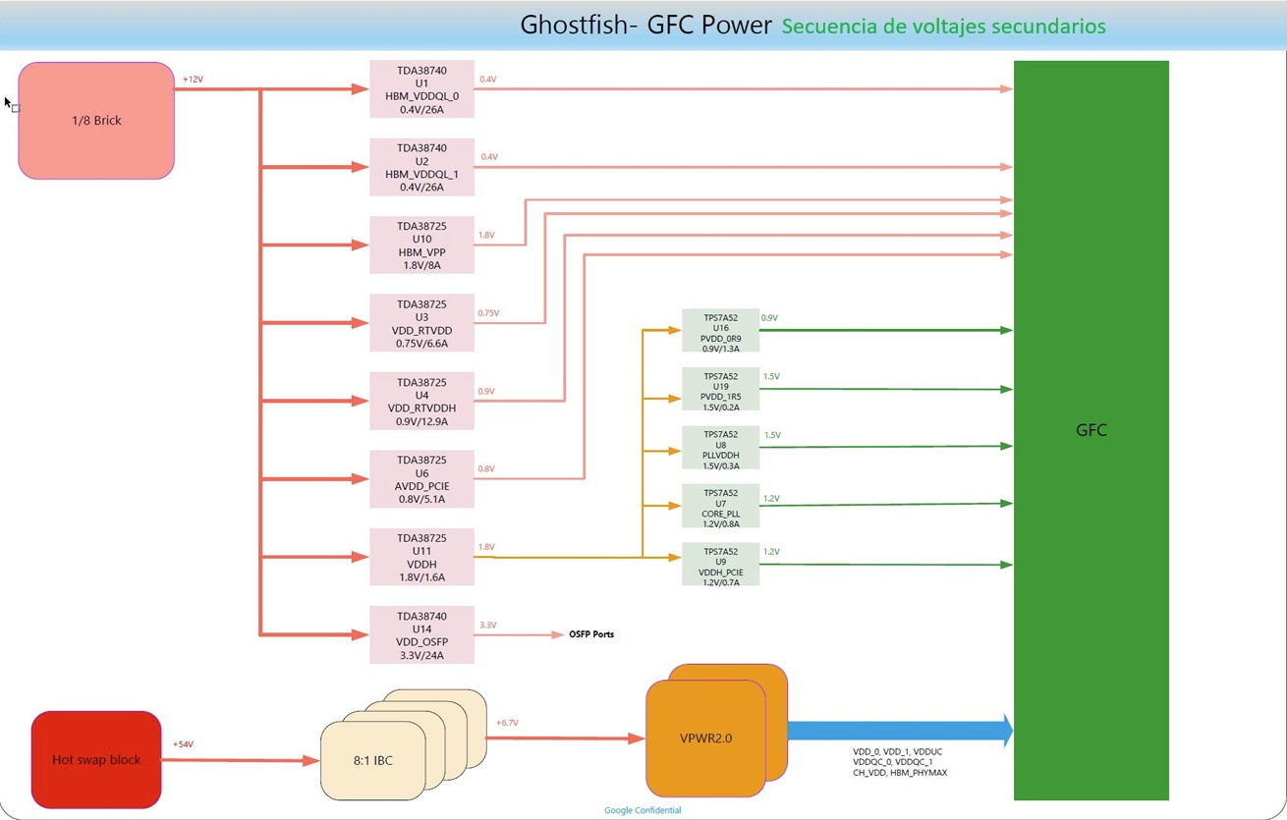

La siguiente es la secuencia de encendido de las fuentes Secundarias

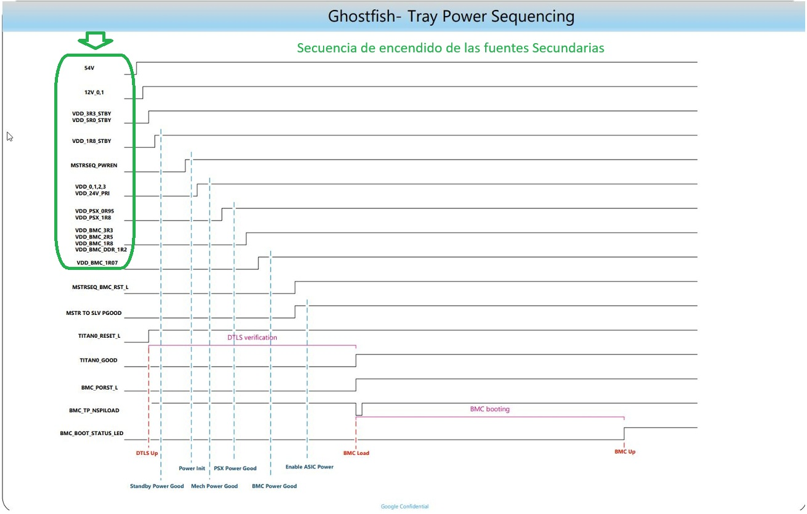

Los SMD encargados de monitorear los voltajes secundarios son los U26_x (donde x va de 0, a 3), por lo que en su periferia se encuentran las resistencias de 0 Ohms en las cuales se miden los voltajes que queremos verificar, esto cuando no se disponga de un Programador para realizar dicha verificación.

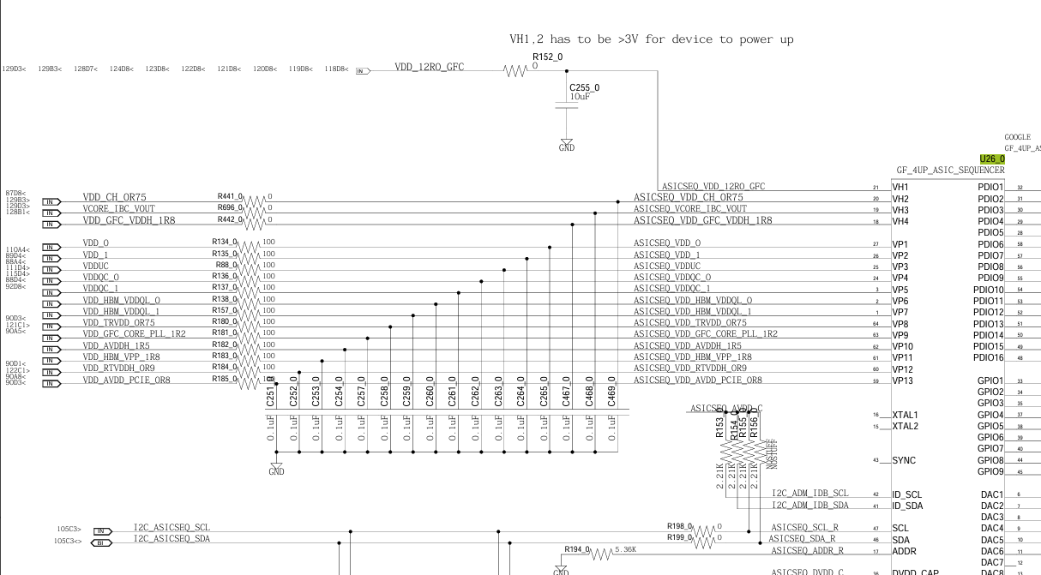

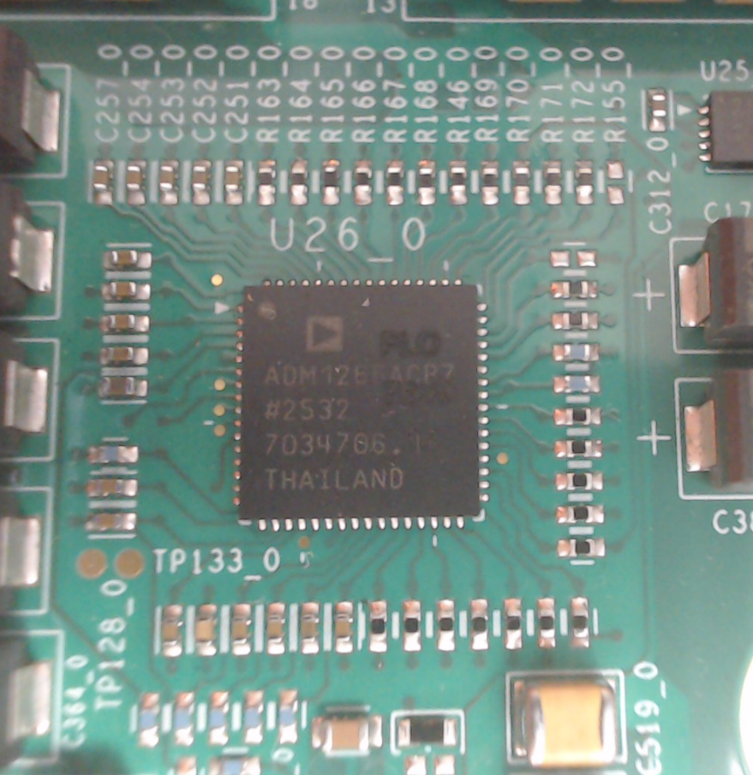

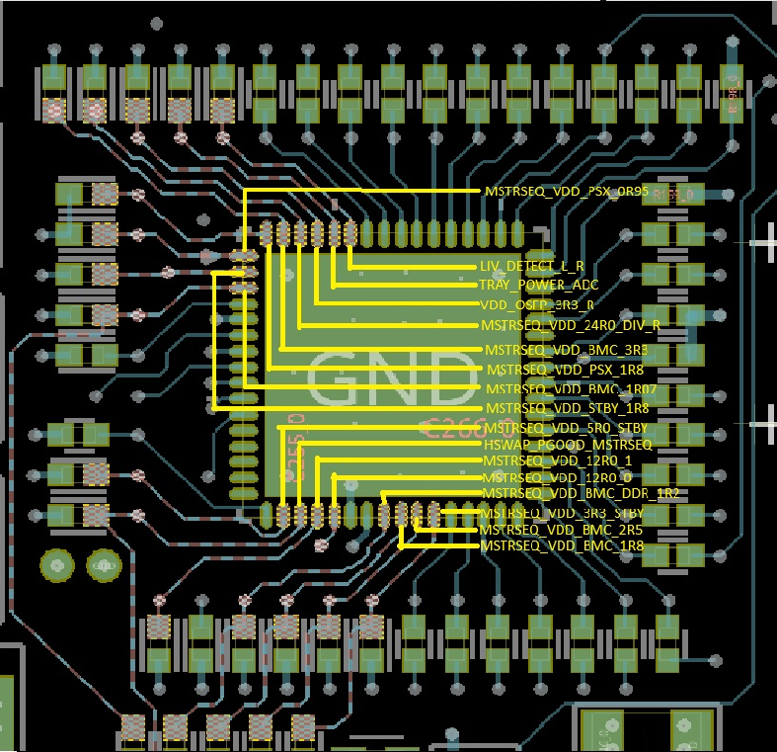

Roberto Mar Agued

Tabla de secuencias de voltajes primarios.
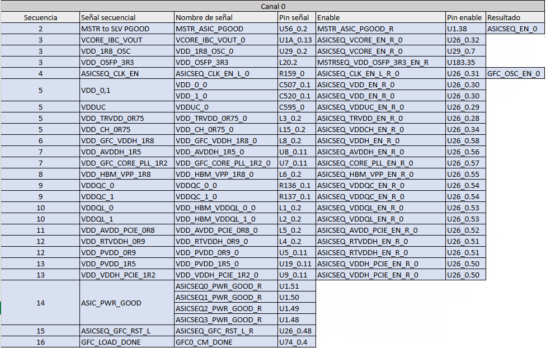

Canal 0
Secuencia | Señal secuencial | Nombre de señal | Pin señal | Enable | Pin enable | Resultado
2 | MSTR to SLV PGOOD | MSTR_ASIC_PGOOD | U56_0.2 | MSTR_ASIC_PGOOD_R | U1.38 | ASICSEQ_EN_0
3 | VCORE_IBC_VOUT | VCORE_IBC_VOUT_0 | U1A_0.13 | ASICSEQ_VCORE_EN_R_0 | U26_0.32
3 | VDD_1R8_OSC | VDD_1R8_OSC_0 | U29_0.2 | ASICSEQ_VCORE_EN_R_0 | U29_0.7
3 | VDD_OSFP_3R3 | VDD_OSFP_3R3 | L20.2 | MSTRSEQ_VDD_OSFP_3R3_EN_R | U183.35
4 | ASICSEQ_CLK_EN | ASICSEQ_CLK_EN_L_0 | R159_0 | ASICSEQ_CLK_EN_L_R_0 | U26_0.31 | GFC_OSC_EN_0
5 | VDD_0,1 | VDD_0_0 | C507_0.1 | ASICSEQ_VDD_EN_R_0 | U26_0.30
 |  | VDD_1_0 | C520_0.1 | ASICSEQ_VDD_EN_R_0 | U26_0.30
5 | VDDUC | VDDUC_0 | C595_0 | ASICSEQ_VDDUC_EN_R_0 | U26_0.29
5 | VDD_TRVDD_0R75 | VDD_TRVDD_0R75_0 | L3_0.2 | ASICSEQ_TRVDD_EN_R_0 | U26_0.28
5 | VDD_CH_0R75 | VDD_CH_0R75_0 | L15_0.2 | ASICSEQ_VDDCH_EN_R_0 | U26_0.34
6 | VDD_GFC_VDDH_1R8 | VDD_GFC_VDDH_1R8_0 | L8_0.2 | ASICSEQ_VDDH_EN_R_0 | U26_0.58
7 | VDD_AVDDH_1R5 | VDD_AVDDH_1R5_0 | U8_0.11 | ASICSEQ_AVDDH_EN_R_0 | U26_0.56
7 | VDD_GFC_CORE_PLL_1R2 | VDD_GFC_CORE_PLL_1R2_0 | U7_0.11 | ASICSEQ_CORE_PLL_EN_R_0 | U26_0.57
8 | VDD_HBM_VPP_1R8 | VDD_HBM_VPP_1R8_0 | L6_0.2 | ASICSEQ_HBM_VPP_EN_R_0 | U26_0.55
9 | VDDQC_0 | VDDQC_0_0 | R136_0.1 | ASICSEQ_VDDQC_EN_R_0 | U26_0.54
9 | VDDQC_1 | VDDQC_1_0 | R137_0.1 | ASICSEQ_VDDQC_EN_R_0 | U26_0.54
10 | VDDQL_0 | VDD_HBM_VDDQL_0_0 | L1_0.2 | ASICSEQ_VDDQL_EN_R_0 | U26_0.53
10 | VDDQL_1 | VDD_HBM_VDDQL_1_0 | L2_0.2 | ASICSEQ_VDDQL_EN_R_0 | U26_0.53
11 | VDD_AVDD_PCIE_0R8 | VDD_AVDD_PCIE_0R8_0 | L5_0.2 | ASICSEQ_AVDD_PCIE_EN_R_0 | U26_0.52
12 | VDD_RTVDDH_0R9 | VDD_RTVDDH_0R9_0 | L4_0.2 | ASICSEQ_RTVDDH_EN_R_0 | U26_0.51
12 | VDD_PVDD_0R9 | VDD_PVDD_0R9_0 | U5_0.11 | ASICSEQ_RTVDDH_EN_R_0 | U26_0.51
13 | VDD_PVDD_1R5 | VDD_PVDD_1R5_0 | U19_0.11 | ASICSEQ_VDDH_PCIE_EN_R_0 | U26_0.50
13 | VDD_VDDH_PCIE_1R2 | VDD_VDDH_PCIE_1R2_0 | U9_0.11 | ASICSEQ_VDDH_PCIE_EN_R_0 | U26_0.50
14 | ASIC_PWR_GOOD | ASICSEQ0_PWR_GOOD_R | U1.51
 |  | ASICSEQ1_PWR_GOOD_R | U1.50
 |  | ASICSEQ2_PWR_GOOD_R | U1.49
 |  | ASICSEQ3_PWR_GOOD_R | U1.48
15 | ASICSEQ_GFC_RST_L | ASICSEQ_GFC_RST_L_R | U26_0.48
16 | GFC_LOAD_DONE | GFC0_CM_DONE | U74_0.4

Marcos Paz

